Урок №7
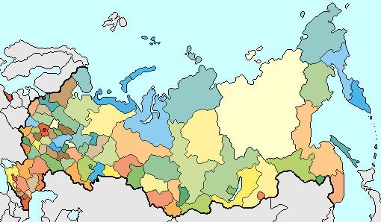
Субъекты Российской Федерации
Российская Федерация — государство с уникальной государственной структурой. В составе Российской Федерации в настоящее время насчитывается 83 субъекта: 21 республика, 9 краев, 46 областей, 2 города федерального значения, 1 автономная область и 4 автономных округа. В них проживает более 140 наций и народов, исторически объединившихся на российской земле в многонациональный народ Российской Федерации.
Самые крупные по численности населения субъекты Российской Федерации — города федерального значения Москва и Санкт-Петербург, а также Московская область и Краснодарский край.
Субъекты Российской Федерации различаются и по ряду признаков — уровню развития экономики в целом, наличию и развитию отдельных отраслей промышленности и сельского хозяйства, историческим традициям, национальной культуре всего или части населения. Однако, как следует из Конституции, эти и другие особенности не влияют на конституционно-правовой статус субъекта Российской Федерации. Как известно, действующая Конституция закрепила преобразование России в подлинное федеративное государство, провозгласив равноправие субъектов как между собой, так и в отношениях с федеральной властью. Конституция сохранила те наименования субъектов, которые они дали сами себе.
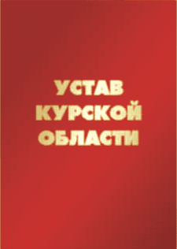
В соответствии со ст.66 Конституции РФ основные положения, касающиеся статуса, т.е. правового положения субъекта Российской Федерации, определяются Конституцией Российской Федерации. Наряду с этим субъекты Российской Федерации обладают элементами учредительной власти. Это означает, что каждый субъект Федерации вправе решать вопросы своей внутренней организации и с этой целью принимать нормативные акты, регламентирующие его статус. Например, статус республики определяется не только Конституцией РФ, но и конституцией самой республики. Аналогично определяется и статус других субъектов Федерации — краев, областей, городов федерального значения, автономной области, автономных округов — с той лишь разницей, что наряду с Конституцией РФ он определяется уставом соответствующего субъекта, принимаемым его законодательным (представительным) органом (например, Устав (основой закон) Курской области; Устав (основой закон) Краснодарского края.
Таким образом, и уставы, и конституции субъектов имеют одно то же назначение. Роль устава аналогична роли конституции в республике — и тот и другой регулируют сходные виды правоотношений. При этом оба документа подлежат одинаковой государственно-правовой защите, исходя из равноправия субъектов в их взаимоотношениях с федеральными органами государственной власти.
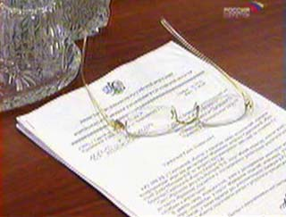
Из содержания ст.66 Конституции РФ вытекает, что субъект Российской Федерации не может в одностороннем порядке изменить статус. Конституции республик и уставы других субъектов, являясь частью правовой системы Российской Федерации, не могут противоречить Конституции РФ, которой отведено главенствующее место в определении статуса субъектов. Вместе с тем в своих основных законах (конституциях и уставах) субъекты Федерации, естественно, могут и должны учитывать имеющиеся у них особенности, в числе которых специфические особенности их территории и проживающего на них населения, в том числе особенности его национального состава.
Преобразование конституционно-правового статуса субъекта, например области в республику может привести и к его переименованию. Но изменение статуса субъекта Федерации возможно и в рамках одного наименования субъекта, например при выходе автономного округа из состава края или области. Регулирование изменения статуса субъекта Российской Федерации должно осуществляться на основе федерального конституционного закона. Его принятие предусматривается Конституцией Российской Федерации. В этом акте следует сформулировать основания для постановки вопроса об изменении субъектом Федерации своего статуса и процедуру рассмотрения соответствующих вопросов. В нем должны предусматриваться: обязательное предварительное решение данного вопроса субъектом Федерации; возможность проведения регионального консультативного референдума; порядок рассмотрения в федеральном парламенте; способы разрешения разногласий и порядок обжалования в Конституционный Суд РФ в случае отказа в положительном решении вопроса.

Домашнее задание

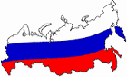
_______________________________________________________________________
Дополнительная информация
В соответствии со ст. 65 Конституции Российской Федерации в состав Российской Федерации входят субъекты Российской Федерации:
Республика Адыгея (Адыгея), Республика Алтай, Республика Башкортостан, Республика Бурятия, Республика Дагестан, Ингушская Республика, Кабардино-Балкарская Республика, Республика Калмыкия - Хальмг Тангч, Карачаево-Черкесская Республика, Республика Карелия, Республика Коми, Республика Марий Эл, Республика Мордовия, Республика Саха (Якутия), Республика Северная Осетия, Республика Татарстан (Татарстан), Республика Тыва, Удмуртская Республика, Республика Хакасия, Чеченская Республика, Чувашская Республика - Чаваш республики;
Алтайский край, Краснодарский край, Красноярский край, Приморский край, Ставропольский край, Хабаровский край;
Амурская область, Архангельская область, Астраханская область, Белгородская область, Брянская область, Владимирская область, Волгоградская область, Вологодская область, Воронежская область, Ивановская бласть, Иркутская область, Калининградская область, Калужская область, Камчатская область, Кемеровская область, Кировская область, Костромская область, Курганская область, Курская область, Ленинградская область, Липецкая область, Магаданская область, Московская область, Мурманская область, Нижегородская область, Новгородская область, Новосибирская область, Омская область, Оренбургская область, Орловская область, Пензенская область, Пермская область, Псковская область, Ростовская область, Рязанская область, Самарская область, Саратовская область, Сахалинская область, Свердловская область, Смоленская область, Тамбовская область, Тверская область, Томская область, Тульская область, Тюменская область, Ульяновская область, Челябинская область, Читинская область, Ярославская область;
Москва, Санкт-Петербург - города федерального значения;
Еврейская автономная область;
Агинский Бурятский автономный округ, Коми-Пермяцкий автономный округ, Корякский автономный округ, Ненецкий автономный округ, Таймырский Долгано-Ненецкий) автономный округ, Усть-Ордынский Бурятский автономный округ, Ханты-Мансийский автономный округ, Чукотский автономный округ, Эвенкийский автономный округ, Ямало-Ненецкий автономный округ.

на главную
Версия для печати

1. Что такое субъект Российской Федерации? Дайте определение.
2. Является ли город Москва самостоятельным субъектом Российской Федерации? Если да, то в какой категории (область, край, республика и т.д.)?

